ICTI玩具业责任规范（IETP）管理体系基础培训
培训日期：2019年6月11-12日（周二至周三）
培训地点：南京金汇大酒店七楼第5会议室
培训讲师：IETP团队
培训主办单位：ICTI玩具业责任规范 (IETP)&江苏省玩具和婴童用品商会

致各企业：

2018 年 1 月起，ICTI CARE Process（ICTI “关爱” 程序）正式更名为 ICTI玩具业责任规范（ICTI Ethical Toy Program，简称: IETP）。

2018年新的认证体系及新审核清单已经于7月正式公布，于2018 年 11 月 1 日起开始执行。
2018年10月起PV（进度调研）取代PA（进度审核）。
2018 年 11 月 1 日审核的工厂将使用新的认证证书以取代A-C 等级证书。

总的来说，IETP新认证体系和审核清单的大致变化有：
1）IETP 审核清单的更新
2）新的工厂认证体系
3）IETP 周工时政策变更
4）PV（进度调研）取代PA（进度审核）
5）其他：审核流程、企业道德、特殊保护、童工、防雷检测、消防验收、安全出口门的类型、入职/岗中/离岗职业健康检查等内容已做更新。

以上这些变化会给认证的工厂带来什么影响呢？
为了让工厂IETP体系负责人及相关操作人员及时了解IETP的最新动态和最新要求，能顺利通过审核，能达到持续改善和提升社会责任管理体系。特举办此次培训。

一 培训目的
1、通过培训，能全面系统掌握ICTI Ethical Toy Program的评级体系和新审核清单要求，帮助企业完善社会责任管理体系，提前做好审核应对准备。
2、通过讲师深入浅出的标准要求、问题讲解、案例分析，以及学员间的交流分享，能提升企业社会责任体系负责人的专业水平，日常运作中的疑难问题得到解答。

二 培训适合对象
对IETP标准要求不熟悉或一般了解的工厂社会责任体系负责人。

三 培训时间及内容
培训时间：6月11 -12日 上午 9:30-12:00 下午13:30-16:30

内容安排：
第一部分：IETP的机构职能简介
第二部分：PV进度调研的经验分享
第三部分：IETP认证程序和重要政策：认证流程、IETP证书变化和新增认证状态、重要政策等
第四部分：IETP审核清单讲解（共14个章节，常见问题、原因分析和解决方案）
第五部分：经验分享 - 如何顺利通过IETP审核
第六部分：“Connect”系统平台和IETP网站、FFS快乐暑假项目简介
第七部分：答疑指导环节

四 培训费用及缴费方式
1 培训费用： ¥1880 RMB/人
¥1700 RMB/人 (江苏省玩具和婴童用品商会理事优惠价格）
（以上费用包含培训当天午餐、培训资料一套）

2 缴费方式：本次培训将统一开具相关发票，接受银行转账缴费及支付宝收款方式。
户 名：南京苏玩商信息科技有限公司
开户行：中国银行南京后宰门支行
账 号：493672515101
支付宝付款请扫码
3缴费后请将底单扫描件发至邮箱 jsstoys@163.com

五 报名方式
1. 请有意参加培训的企业填写报名回执，并把回执发送到邮箱：jsstoys@163.com。报名截止日期6月7日，相关培训费用请在收到我们的报名确认邮件后再缴纳。
2．报名咨询电话：18913929790朱兰 13913941937吴艳红 025-84826892
E-mail: jsstoys@163.com，550358006@QQ.com

五 备注
1 请各企业参加培训的学员认真填写清楚公司名称（中英文），IETP证书编号以及姓名（中英文）。
2 本次培训请各企业自行预订酒店
南京金汇大酒店协议价 双床标间360元/晚(含双早)，
预订电话：025-84570888（预订请报会议名称“IETP培训”，否则不能享受协议价）。

培训报名回执
公司名称 | 中文： |  |  |  | IETP  证书编号
 | 英文：
公司纳税识别号/统一社会信用代码
参加培训学员  （中文） | 参加培训学员  （英文） | 部 门 | 手 机 | 电 话 |  | Email
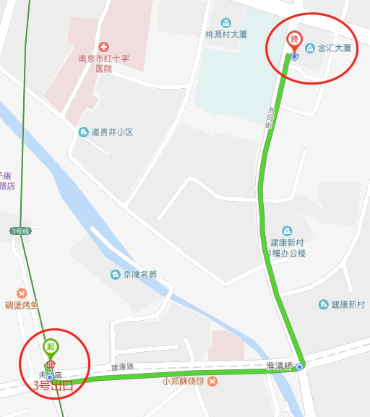
酒店地址：南京市秦淮区白下路288号
（地铁3号线夫子庙站3号出口步行10分钟）
酒店电话：025-84570888
报到时间：6月11日 7:30-9:00
报到地点：南京金汇大酒店七楼
培训地点：第5会议室

